運用 Vibe Coding 實作
Ameba Mini 語音控制 LED 系統
專題報告初稿

課程／班級 | 物聯網概論與應用
學生姓名／學號 | 李倢瑜／615K0029C

摘要
本專題以 Vibe Coding 為開發方法，建立一套由電腦麥克風接收繁體中文語音、以 Python 進行語音辨識與指令解析，再透過 USB Serial 控制 Ameba Mini 板上藍色與綠色 LED 的系統。基本指令為「左邊開燈」與「右邊開燈」，並支援相對應的關燈指令。
目前已完成且可驗證的部分包括：Python 3.12 開發環境、麥克風語音辨識架構、白名單指令解析、模擬 Ameba 控制器、通訊中斷處理，以及 5 項核心單元測試。由於尚未取得實體板卡，報告不將模擬結果視為 LED 實際狀態；板卡型號、GPIO 腳位、亮滅電位邏輯與 Serial 回傳資料將在硬體整合階段實測確認。
本報告的重點
以清楚的系統設計、可重現的軟體測試與 AI 協作紀錄，說明目前已完成的工作，以及下一階段實機驗證的準備方式。

1 專題目標與需求分析
本專題的目標是透過自然語言描述需求，運用生成式 AI 協助產生、測試與修正程式，完成一套能以語音控制 Ameba Mini LED 亮滅的系統。系統不要求在 Ameba Mini 上執行語音辨識，因此本設計將辨識工作放在電腦端，以降低開發板運算與網路配置的複雜度。

1 1 功能需求
需求 | 設計回應 | 驗證方式
語音輸入與辨識 | 使用電腦麥克風與 Google Web Speech 辨識繁體中文。 | 以 --mic 模式說出指定指令，檢查辨識文字。
控制兩顆 LED | 左邊開燈對應藍燈，右邊開燈對應綠燈；傳輸時轉成固定格式命令。 | 先以 Mock 模式驗證；接板後觀察實體 LED。
操作回饋 | 終端機顯示辨識結果、判定命令、通訊結果與狀態來源。 | 檢查輸出是否區分模擬回覆與開發板回覆。
非控制語句處理 | 未列入白名單的句子回傳 UNKNOWN，不傳送 Serial 資料。 | 以「今天天氣很好」等句子測試。
通訊失敗處理 | 捕捉 CommunicationError，顯示失敗與 LED 實際狀態未知。 | 模擬中斷；接板後以拔除 USB 測試。

1 2 選擇 USB Serial 的原因
本專題選擇電腦端 Python 加 USB Serial 的方式，而不是一開始採用 Wi Fi。Serial 只需透過 USB 線建立連線，現場驗收時不必處理無線網路、IP 位址或路由器設定，較適合先建立穩定的基本版。Wi Fi、圖形介面、雙語命令與語音回覆可保留為後續加分功能。

2 系統架構與資料流程
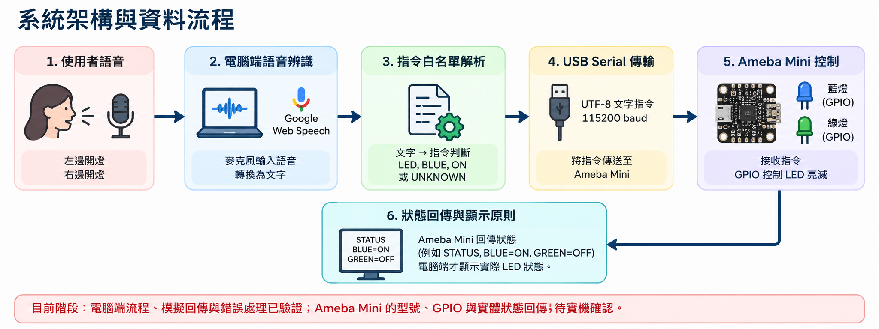
圖 1 系統架構與資料流程

2 1 狀態回傳的設計原則
電腦端在送出指令後，不能只因為程式已呼叫傳送函式就顯示「藍燈已亮」。在實體模式中，Ameba Mini 必須完成 GPIO 控制並回傳格式正確的 STATUS 訊息，電腦端才將其視為 LED 實際狀態。此設計可避免 USB 中斷、程式逾時或板卡未正確執行命令時出現錯誤的成功訊息。

3 電腦端程式設計

3 1 模組分工
檔案 | 角色 | 重要行為
main.py | 系統入口與流程控制 | 顯示結果、建立控制器、處理語音與例外。
speech.py | 麥克風語音辨識 | 使用 zh TW 與 Google Web Speech；失敗時不產生命令。
command.py | 指令解析 | 採完全比對的白名單，不做模糊猜測。
serial_controller.py | 通訊與狀態解析 | 支援 Mock 模式與日後的 Serial 模式。
test_command.py | 核心單元測試 | 不需開發板即可測試解析、模擬狀態與中斷。

3 2 合法命令與白名單保護
指令解析器將辨識文字先移除空白與句尾標點，再與白名單完全比對。只有合法語句才能轉為控制命令；例如「左邊開燈」轉為 BLUE ON，「右邊開燈」轉為 GREEN ON。若輸入是「今天天氣很好」或「請幫我開所有燈」，系統回傳 UNKNOWN，主程式不會呼叫控制器，因此 LED 狀態維持不變。
辨識文字 | 內部命令 | 傳輸字串 | 行為
左邊開燈 | BLUE ON | LED,BLUE,ON | 開啟藍燈
左邊關燈 | BLUE OFF | LED,BLUE,OFF | 關閉藍燈
右邊開燈 | GREEN ON | LED,GREEN,ON | 開啟綠燈
右邊關燈 | GREEN OFF | LED,GREEN,OFF | 關閉綠燈
非控制語句 | UNKNOWN | 不傳送 | LED 狀態不變

3 3 操作與異常處理流程
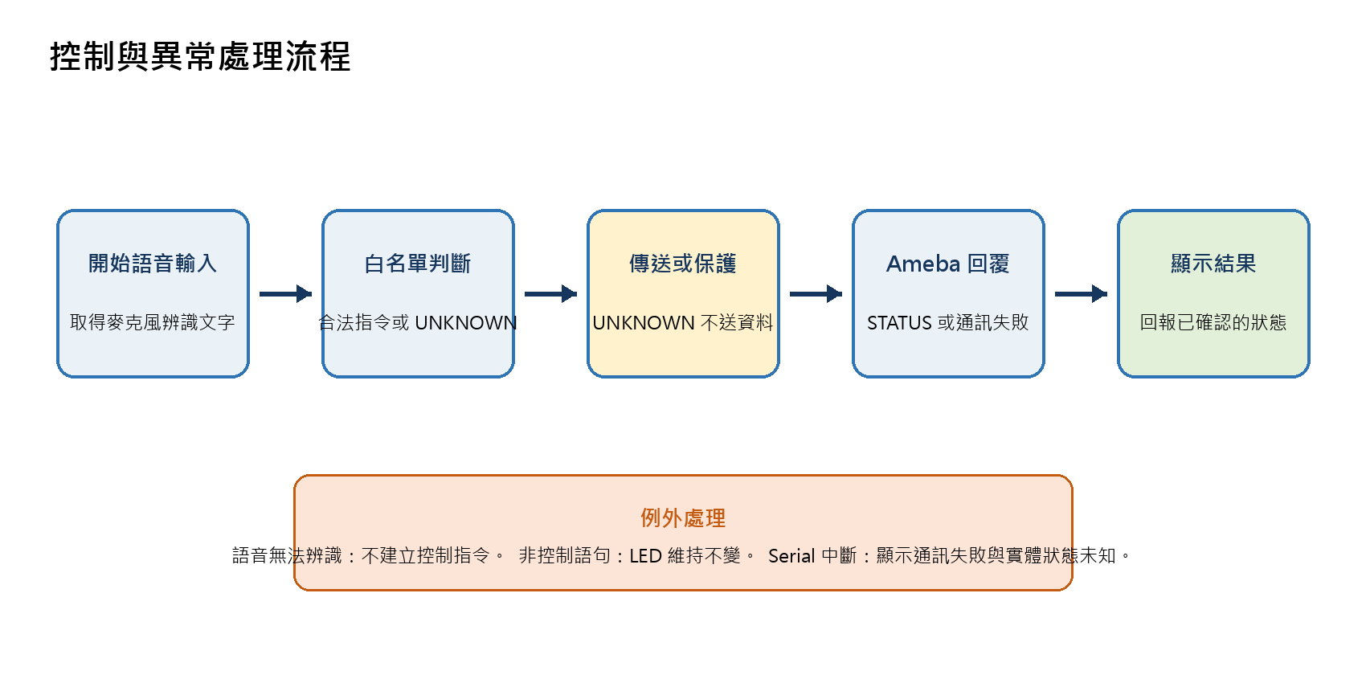
圖 2 控制與異常處理流程

4 通訊協定與狀態格式
電腦端與 Ameba Mini 使用 UTF 8 編碼的單行文字協定。每個控制命令尾端加上換行字元，Ameba Mini 讀取後控制 GPIO，並回傳包含兩顆 LED 狀態的 STATUS 訊息。此格式易於用序列監控視窗觀察，也利於日後除錯。
方向 | 格式 | 用途
電腦 → Ameba | LED,BLUE,ON | 要求開啟藍色 LED
電腦 → Ameba | LED,GREEN,ON | 要求開啟綠色 LED
Ameba → 電腦 | STATUS,BLUE=ON,GREEN=OFF | 告知控制後的兩顆 LED 狀態
錯誤情況 | 逾時、空字串或非 STATUS 開頭 | 電腦端顯示通訊失敗，不宣稱控制成功

實體模式的確認條件
只有收到包含 BLUE 與 GREEN 完整狀態的 STATUS 訊息，程式才會顯示「Ameba 開發板實際回覆」。Mock 模式則明確標示為「非實體 LED 驗證」。

5 操作說明與執行環境

5 1 軟體環境
項目 | 目前設定
作業系統 | Windows
Python | Python 3.12
套件 | pyserial、SpeechRecognition、PyAudio
語音辨識服務 | Google Web Speech，語言設定為 zh TW，需要網路
電腦與板卡通訊 | USB Serial，預設 115200 baud

5 2 無開發板時的操作
在尚未連接 Ameba Mini 時，可使用文字模擬模式完成指令解析與錯誤處理的測試。這個模式不會控制實體 LED，但能驗證電腦端從輸入文字、命令判斷到模擬回覆的完整流程。
py -3.12 -m pip install -r requirements.txt
py -3.12 -m unittest -v
py -3.12 main.py
py -3.12 main.py --simulate-disconnect
py -3.12 main.py --mic

5 3 預期操作畫面
辨識結果：左邊開燈
判定：BLUE_ON；準備傳送：LED,BLUE,ON
指令已獲確認。
模擬 Ameba 回覆（非實體 LED 驗證）：藍燈=亮，綠燈=滅

5 4 接上開發板後的操作
確認裝置管理員中的 COM 埠與板卡韌體後，改用 Serial 模式，例如：
py -3.12 main.py --mode serial --port COM3 --baudrate 115200

COM3 僅為範例，實際編號必須依 Windows 裝置管理員顯示結果填入。

6 Ameba Mini 硬體整合計畫
由於本次報告建立時尚未取得板卡，以下內容為必須完成的實機確認流程。這些資料不能以網路猜測或模擬輸出取代，應以實際板卡標示、官方範例與測試結果為準。
步驟 | 實機工作 | 需記錄的證據 | 目前狀態
1 | 確認完整板卡型號 | 板卡正反面照片與型號 | 待實測
2 | 確認藍綠 LED GPIO 腳位 | 官方文件或板卡範例、程式常數 | 待實測
3 | 確認亮滅邏輯 | HIGH 或 LOW 對應亮燈的單燈測試影片 | 待實測
4 | 燒錄 LED 基礎測試 | 藍燈與綠燈各亮滅一次的照片或影片 | 待實測
5 | 完成 Serial 收發 | LED 命令與 STATUS 回傳的序列監控截圖 | 待實測
6 | 整合語音控制 | 完整測試表、示範影片與程式版本 | 待實測

6 1 建議的硬體整合順序
- 先單獨燒錄藍燈與綠燈的亮滅程式，確認腳位與 active high 或 active low 邏輯。
- 再讓 Ameba Mini 從 Serial 讀取一行 LED,BLUE,ON，確認單一文字指令可控制 LED。
- 加入 STATUS 回傳，確認電腦端能解析兩顆 LED 的狀態。
- 最後才切換到麥克風輸入，進行完整語音驗收。

7 Vibe Coding AI 協作紀錄
本專題並非直接接受 AI 輸出的程式，而是以需求描述、產生程式、實際測試、發現問題、修正與再測試的方式進行。以下保留數個關鍵互動，說明 AI 在本專題中的角色與人工驗證方式。

7 1 協作紀錄一 建立可在無板卡環境測試的版本
項目 | 內容
需求提示詞 | 建立 Python 專案，將「左邊開燈」控制藍燈、「右邊開燈」控制綠燈；尚未有 Ameba 時仍可測試，非控制語句不可改變 LED。
AI 產生內容 | command.py、serial_controller.py、main.py 與 test_command.py。
人工確認 | 將控制器區分為 Mock 模式與 Serial 模式，且在畫面上標示模擬狀態不是實體 LED 證據。
測試結果 | 以 unittest 執行 5 項核心測試，全部通過。

7 2 協作紀錄二 處理非控制語句
項目 | 內容
需求提示詞 | 當使用者說「今天天氣很好」等非 LED 控制指令時，不應改變 LED 狀態，請修改 Python 程式。
AI 建議 | 加入指令白名單與 UNKNOWN 判斷；未知文字不寫入 Serial。
人工驗證 | 測試程式確認「今天天氣很好」與「請幫我開所有燈」皆解析為 UNKNOWN。
結果 | 避免語音辨識誤判或一般對話造成意外控制。

7 3 協作紀錄三 處理 Windows 編碼問題
項目 | 內容
實際問題 | 執行 pip install -r requirements.txt 時出現 CP950 無法解碼 UTF 8 中文註解的 UnicodeDecodeError。
原因分析 | Windows 環境以 CP950 讀取 requirements.txt，而檔案內中文註解使用 UTF 8。
修正提示詞 | 保留套件名稱，將 requirements.txt 的註解改成 ASCII，避免終端機編碼造成 pip 解碼失敗。
修正與驗證 | 將註解改為英文後重新安裝成功，並確認 pyserial、SpeechRecognition、PyAudio 可正常匯入。

AI 協作的驗證原則
AI 提供程式與修正方向後，仍以實際執行指令、單元測試、程式輸出與日後實體板卡反應作為是否採用的依據。

8 已完成的測試與結果
下表為截至 2026 年 10 月 1 日在無開發板環境完成的測試。測試對象是電腦端程式與 Mock 控制器，因此可證明程式流程與異常處理，但不能代替 LED 的實體亮滅驗證。
日期 | 測試模式 | 輸入或項目 | 結果 | 結論
2026 10 01 | unittest mock | 四種合法指令 | 正確解析；5 個單元測試通過 | 成功
2026 10 01 | unittest mock | 今天天氣很好等非控制句 | 回傳 UNKNOWN，不傳送命令 | 成功
2026 10 01 | unittest mock | 模擬通訊中斷 | 拋出 CommunicationError，主流程可顯示失敗 | 成功
2026 10 01 | 安裝環境 | pip install -r requirements.txt | CP950 解碼失敗；改 ASCII 註解後安裝成功 | 已修正

8 1 已知限制
- 尚未用本人麥克風完成每個指令 5 次的真實語音辨識紀錄，因此仍需在安靜與一般環境各測試一次。
- Mock 控制器回覆只用於驗證軟體流程，不能證明藍燈或綠燈已在板上亮起。
- Google Web Speech 需要網路；網路失敗時程式應顯示語音辨識失敗，且不產生控制命令。

9 驗收測試紀錄表
本節依照作業驗收規則設計。取得板卡後，應以終端機輸出、Ameba STATUS 回覆與 LED 實際觀察填寫。每一次「成功」必須同時符合：語音辨識文字正確、命令正確、板卡回傳狀態有效、LED 實際反應符合預期。
項目 | 次數 | 辨識文字 | 命令 | 板卡 STATUS | LED 實際反應 | 結果
左邊開燈 | 1 |  | LED,BLUE,ON |  |  | 待實測
左邊開燈 | 2 |  | LED,BLUE,ON |  |  | 待實測
左邊開燈 | 3 |  | LED,BLUE,ON |  |  | 待實測
左邊開燈 | 4 |  | LED,BLUE,ON |  |  | 待實測
左邊開燈 | 5 |  | LED,BLUE,ON |  |  | 待實測
右邊開燈 | 1 |  | LED,GREEN,ON |  |  | 待實測
右邊開燈 | 2 |  | LED,GREEN,ON |  |  | 待實測
右邊開燈 | 3 |  | LED,GREEN,ON |  |  | 待實測
右邊開燈 | 4 |  | LED,GREEN,ON |  |  | 待實測
右邊開燈 | 5 |  | LED,GREEN,ON |  |  | 待實測
非控制語句 | 1 |  | 不傳送 | 不適用 | LED 維持原狀 | 待實測
通訊中斷 | 1 | 左邊開燈 | LED,BLUE,ON | 逾時或無回覆 | 不得宣稱成功 | 待實測

9 1 現場驗收操作建議
- 先開啟 Serial 模式並確認終端機顯示已連接正確 COM 埠。
- 依序測試「左邊開燈」5 次與「右邊開燈」5 次，每次都等待 STATUS 回傳後記錄。
- 說出一個非控制語句，例如「今天天氣很好」，確認程式顯示非控制指令且 LED 沒有變化。
- 最後拔除 USB 或關閉 Serial 連線後再送出指令，確認程式顯示通訊失敗且沒有把控制結果標示為成功。

10 GitHub 與示範影片規劃

10 1 GitHub 專案內容
資料或檔案 | 用途
main.py、speech.py、command.py、serial_controller.py | 完整電腦端原始程式。
requirements.txt | 可重現的 Python 套件設定。
test_command.py | 不需開發板的核心單元測試。
ameba 目錄中的韌體程式 | 接收 Serial 指令、控制 GPIO、回傳 STATUS。
README.md | 安裝、執行、通訊協定、硬體設定與測試步驟。
docs 或 screenshots | 系統架構、測試紀錄與操作畫面。

10 2 示範影片建議腳本
時間 | 畫面與說明
0:00 至 0:20 | 介紹系統架構與 Ameba Mini 板卡。
0:20 至 1:10 | 說出「左邊開燈」與「右邊開燈」，畫面同時拍到終端機、STATUS 回覆與 LED。
1:10 至 1:35 | 說出非控制語句，證明程式沒有傳送命令且 LED 狀態不變。
1:35 至 2:00 | 拔除 USB 或模擬中斷，說明程式的通訊失敗訊息。
2:00 至 2:30 | 如有完成加分功能，展示閃爍三次、中英文或語音回覆。

YouTube 連結：目前尚未建立。完成影片上傳後，請在此處與 PDF 最後一頁加入可點擊連結或 QR Code。
GitHub 專案連結：目前尚未建立。完成版本整理後，請在此處加入 Repository 連結或 QR Code。

11 學習心得
本專題讓我理解 Vibe Coding 並不是把需求一次交給 AI 後直接取得成品，而是把大問題拆成能夠驗證的小步驟。先完成語音轉文字，再完成指令白名單、模擬控制器、Serial 協定與錯誤處理，讓我即使尚未拿到開發板，也能先驗證大部分的軟體流程。這樣在硬體到手後，可以把注意力集中在 GPIO、燒錄與實際 Serial 收發，而不是同時排查所有問題。
我也學到應該區分「程式看起來成功」與「系統真的成功」。例如 Mock 模式可以回傳藍燈已開啟的狀態，但那只是程式內部模擬，不能等同實體 LED 已亮。因此我在設計中要求實體模式一定要收到 Ameba 的 STATUS 回傳，才顯示 LED 實際狀態。這個原則能讓測試結果更可靠，也符合題目對操作回饋的要求。
實作過程中的 CP950 與 UTF 8 編碼問題也提醒我，AI 產生程式後仍要在自己的環境執行。AI 可以協助分析錯誤與提出修正，但是否真正有效，仍需要透過重新安裝、匯入套件與執行測試來確認。後續我會完成硬體驗證、錄製示範影片、整理 GitHub，並視進度加入閃爍三次或中英文指令等加分功能。

附錄 A 交付前檢查清單
檢查項目 | 完成狀態
封面填入課程、班級、姓名、學號與教師 | 待填寫
確認 Ameba Mini 型號、藍綠 LED GPIO 與亮滅邏輯 | 待實測
將 Ameba 韌體與 GPIO 設定上傳 GitHub | 待完成
填完左邊開燈與右邊開燈各 5 次的驗收表 | 待實測
補上非控制語句與通訊中斷的實測截圖或照片 | 待實測
上傳 YouTube 影片，將 YouTube 與 GitHub 連結放入 PDF | 待完成
由 Word 匯出 PDF 並檢查連結可開啟 | 待完成

